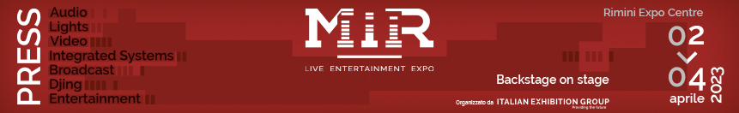
Nota stampa
MIR 2023: FORMAT RINNOVATO all’insegna dell’integrazione tecnologiCA
Per la manifestazione di Italian Exhibition Group appuntamento dal 2 al 4 aprile presso il quartiere fieristico riminese. La 6° edizione, ricca di novità, dal live alla system integration, espande il proprio pubblico di riferimento e strizza l’occhio alla sostenibilità

- In Italia è l’unica fiera interamente dedicata alle tecnologie e ai servizi audio e video, al mondo della musica e all’intrattenimento
- Format rinnovato con aree tematiche e ampio spazio riservato ad esperienze immersive e coinvolgenti
- La manifestazione punta ad allargare il bacino di utenza con una maggior partecipazione dell’end user B2B

Rimini, 29 marzo 2023 – L’innovazione e le tecnologie audio video multimediali tornano protagoniste più che mai a MIR, la manifestazione organizzata da Italian Exhibition Group che coinvolge l’intera filiera Light, Sound, Visual, Integrated System & Broadcast. Rimini e il suo territorio, da sempre laboratorio di contenuti per il mondo dell’entertainment, si preparano ad accogliere la 6ª edizione, dal 2 al 4 aprile nel quartiere fieristico riminese, che sarà organizzata in aree tematiche con lo scopo di restituire un’esperienza unica, completa e coinvolgente.

MIR Tech: un vero proprio Salone dell’Audio Video
Il nome MIR Tech rimane per definire l’area “storica” della fiera dedicata alle aziende produttrici di tecnologie audio, video, luci e controllo e ai servizi per la musica e l'intrattenimento. Un’area però con un’importante novità, ossia la partnership con SIEC, Systems Integration Experience Community. Il pubblico potrà scoprire nuove soluzioni, tecnologie e creatività e vivere esperienze uniche che le aziende andranno a ricreare nei percorsi espositivi. Le attività previste saranno rivolte non solo agli operatori del settore e rental company, ma anche ad un pubblico più ampio – end user B2B - che coinvolge system integrator, architetti, designer, consulenti e creative agency. MIR Tech sarà un vero e proprio “Salone dell’Audio Video” scenario nel quale si tratteranno anche tutti i temi legati alle nuove tendenze nel mondo del lavoro, della didattica, della progettazione degli spazi, delle soluzioni interattive e immersive.

AV Experience: una galleria immersiva
Sempre in MIR Tech, una novità che darà ancora più impulso alla manifestazione è la realizzazione dell’area AV Experience, un’autentica galleria immersiva composta da un insieme di installazioni create dalle aziende utilizzando soluzioni multimediali. Questo spazio costituirà una vetrina interessante per categorie quali architetti, ingegneri, IT manager, designer che sempre più hanno la necessità di progettare o utilizzare soluzioni tecnologiche innovative da applicare in diversi contesti come eventi, teatri, musei, luoghi di lavoro, mondo della formazione e del retail.
MIR Club: luogo di scambio tra creativi e progetti sostenibili
Un’altra delle novità assolute di questa edizione è MIR Club, un esclusivo progetto dedicato ai “makers” dell’industria musicale e dell’intrattenimento. La nascita di questa nuova area è stata possibile grazie alla collaborazione con Music Innovation Hub, la prima SPA impresa sociale che alimenta progetti innovativi e socialmente responsabili del settore musicale, anche per accompagnare le aziende verso un futuro più sostenibile. MIR Club è dunque un spazio pensato per una partecipazione attiva di professionisti e appassionati del settore. L’obiettivo è quello di creare un ambiente di incontro, dialogo e confronto tra artisti, makers nel campo dell’ideazione, della produzione di eventi di musica live e le più diverse industrie creative e culturali.

LIVE YOU PLAY: il backstage è on stage
Anche per questa edizione non poteva mancare la partnership con gli organizzatori di Live You Play, che per le sue peculiarità rimane un format unico al mondo. Questo progetto dà l’opportunità a tutti i professionisti di conoscere i segreti e i punti di forza di tutte le apparecchiature, sopra e sotto il palco. Tutte le tecnologie audio e video e luci saranno in prova e totalmente funzionanti.

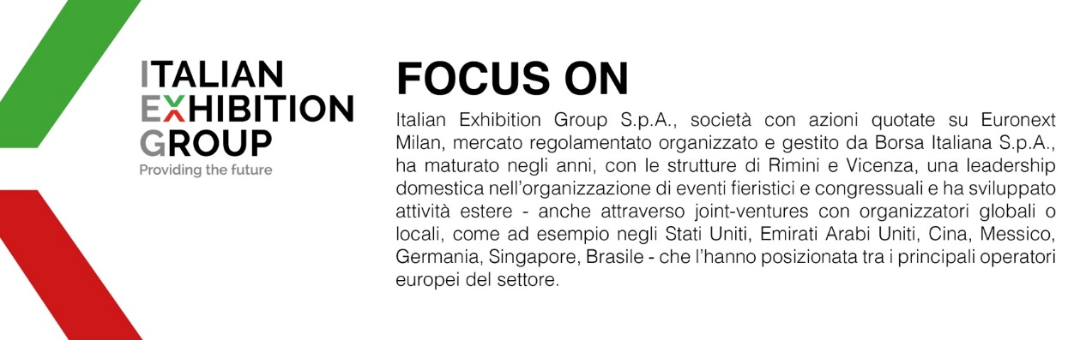
COLPO D’OCCHIO SU MIR 2023
Organizzazione: Italian Exhibition Group SpA; Periodicità: annuale; Edizione: 6a; Ingresso: operatori professionali e grande pubblico; website: www.mirtechexpo.com

PRESS CONTACT ITALIAN EXHIBITION GROUP
Head of media relation & corporate communication: Elisabetta Vitali
Press office manager: Marco Forcellini
MEDIA AGENCY MIR
Naper Multimedia| Zoe Perna | T. +39 02 97699600 | email: staff@napermultimedia.it

Il presente comunicato stampa contiene elementi previsionali e stime che riflettono le attuali opinioni del management (“forward-looking statements”) specie per quanto riguarda performance gestionali future, realizzazione di investimenti, andamento dei flussi di cassa ed evoluzione della struttura finanziaria. I forward-looking statements hanno per loro natura una componente di rischio ed incertezza perché dipendono dal verificarsi di eventi futuri. I risultati effettivi potranno differire anche in misura significativa rispetto a quelli annunciati, in relazione a una pluralità di fattori tra cui, a solo titolo esemplificativo: andamento del mercato della ristorazione fuori casa e dei flussi turistici in Italia, andamento del mercato orafo - gioielliero, andamento del mercato della green economy; evoluzione del prezzo delle materie prime; condizioni macroeconomiche generali; fattori geopolitici ed evoluzioni del quadro normativo. Le informazioni contenute nel presente comunicato, inoltre, non pretendono di essere complete, né sono state verificate da terze parti indipendenti. Le proiezioni, le stime e gli obiettivi qui presentati si basano sulle informazioni a disposizione della Società alla data del presente comunicato

